La voz de Romero para hoy: profecía y esperanza

Monseñor Romero: "Si me matan resucitaré en el pueblo salvadoreño"
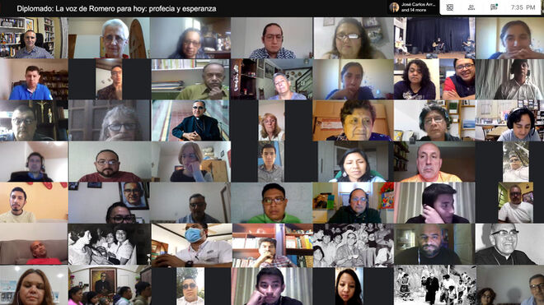
Monseñor Romero: "Si me matan resucitaré en el pueblo salvadoreño"

Un reto es ponerse las gafas de Romero y con ellas mirar nuestra realidad actual, para realizar una lectura profética y comprometernos en nuestra vida cotidiana, dando cuenta de nuestra esperanza.

El diplomado ha buscado poner a producir el legado de Mons. Romero frente a los desafíos que enfrentamos hoy en nuestro mundo, posibilitando que los estudiantes se conviertan en agentes de transformación.

Seguir esperando significaría mantener la esperanza en la posibilidad de que la historia de sufrimiento no seguirá su curso ininterrumpidamente.
13.12.2020 | Alberto Ares director del Instituto Universitario de Estudios sobre Migraciones y adjunto a la coordinación del Servicio Jesuita a Migrantes en España
Ayer celebramos en la Universidad Centroamericana "José Simeón Cañas" (UCA) de El Salvador el acto de graduación del primer Diplomado “La voz de Romero para hoy: profecía y esperanza”. Un diplomado que en su primera edición ha tenido una asistencia de 150 alumnos y alumnas provenientes de Latinoamérica y otros rincones del mundo. Desde la Patagonia a Massachussets, pasando por Cochabamba, Mendoza, Arequipa, Caracas, Medellín, Santo Domingo, Panamá, San Salvador, Quezaltenango, Ciudad de México o Madrid.
La pluralidad del grupo era evidente, desde catequistas en parroquias y educadores de colegios, pasando por agentes de pastoral, profesores universitarios, animadoras en comunidades de base, seminaristas, religiosas y sacerdotes, diplomáticas y líderes comunitarios.

Actualizar el legado de San Óscar Arnulfo Romero
El diplomado ha buscado poner a producir el legado de Mons. Romero frente a los desafíos que enfrentamos hoy en nuestro mundo: aumento de las desigualdades sociales, precarización del sistema de salud, auge de los autoritarismos, destrucción ecológica y muchas problemáticas más que son urgentes y exigen una mirada atenta y una lectura desde la fe. Frente a esta coyuntura, se propone la palabra profética de San Romero de América como luz y esperanza de nuestros pueblos.
Por tanto, se busca actualizar el legado de San Óscar Arnulfo Romero, acercando su palabra a las comunidades, como recurso que alimente las prácticas y saberes que resisten la crisis y construyen la esperanza.
Estos objetivos se alcanzaron con creces en esta formación virtual en la que cada semana se realizaba un encuentro sincrónico con la modalidad de conversatorio, con el objetivo de abrir el diálogo con los estudiantes en torno a los contenidos revisados.
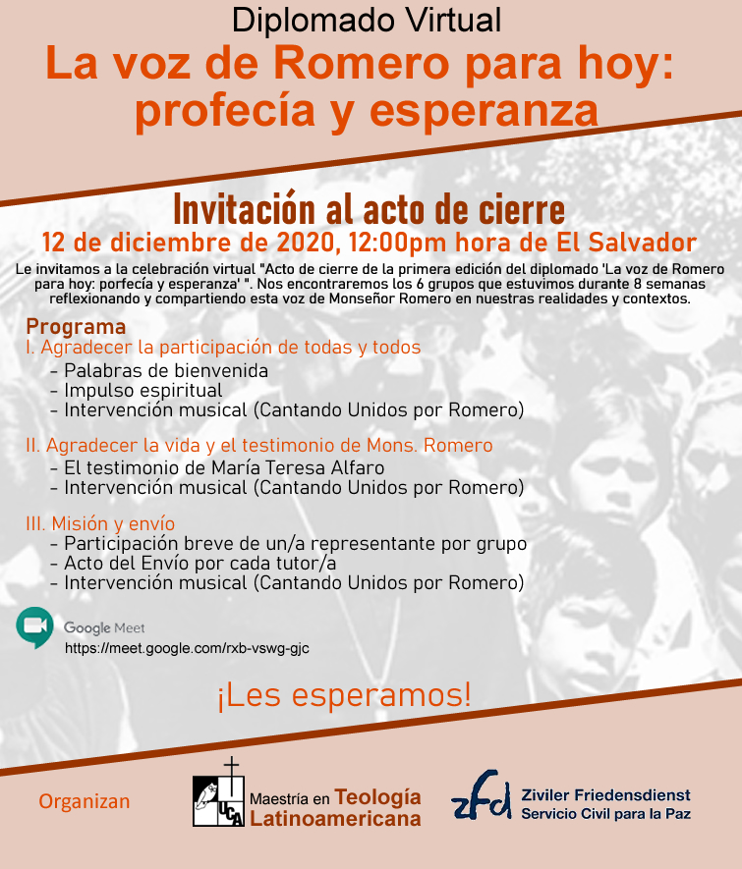

Ponernos las gafas de Romero para ser agentes de transformación social
Asimismo, el objetivo final es que las alumnas y alumnos elaboraran una propuesta metodológica que estimule la creatividad y que pueda servir para replicar el seminario en distintos contextos (p.e. videos cortos, rutas de trabajo, memoria escrita, ensayo, unidades didácticas, podcast, entre otros). Cada participante identificó el resultado que era de mayor utilidad para su contexto.
Un reto es ponerse las gafas de Romero y con ellas mirar nuestra realidad actual, para realizar una lectura profética y comprometernos en nuestra vida cotidiana, dando cuenta de nuestra esperanza.
Martha Zechmeister, directora de la Maestría en Teología Latinoamericana en la UCA, junto a un grupo de docentes de la universidad, impartieron el diplomado y acompañaron semanalmente a cada equipo de trabajo.

El martirio como fuente de esperanza
El sufrimiento, el martirio es parte de la existencia humana. De hecho, Romero os ha ayudado a ver que no podemos experimentar la esperanza si tratamos de ocultar esta realidad.
J.B. Metz describe la esperanza por medio de un término apocalíptico y escatológico, “memoria passionis”, la memoria de la pasión.
“Considerada teológicamente, la memoria cristiana del sufrimiento anticipa un futuro específico para la humanidad entendido como un futuro para los que sufren, los que carecen de esperanza, los oprimidos, los discapacitados y los que son considerados como nada en esta tierra”.
Romero nos ha mostrado que esta manera de pensar sobre el futuro mantiene la esperanza, incluso para los que mueren desesperados. Seguir esperando significaría mantener la esperanza en la posibilidad de que la historia de sufrimiento no seguirá su curso ininterrumpidamente. Implica concebir la historia no como un sistema cerrado de causa y efecto, sino como un proceso que pertenece en última instancia a Dios.
El diplomado está organizado por la Maestría en Teología Latinoamericana de la Universidad Centroamericana José Simeón Cañas (UCA) en el marco del programa regional del Servicio Civil para la Paz (SCP) de la organización alemana AGIAMONDO.
https://www.religiondigital.org/tendiendo_puentes/Monsenor-Romero-resucitare-pueblo-salvadoreno_7_2295440435.html

